|  |  |  |
| --- | --- | --- |
| D:\Aptech - FPT\semester 2\eProject\documentation\LogoAptech.png | D:\Aptech - FPT\semester 2\eProject\documentation\LogoAptech.png | D:\Aptech - FPT\semester 2\eProject\documentation\LogoAptech.png |

Center Name: ACE-HCMC-2-FPT (VN.033).

Address: 590 Cach Mang Thang 8 Street, District 3, Ho Chi Minh City, Vietnam.



**HỆ THỐNG QUẢN LÝ – CHO THUÊ**

**CĂN HỘ NGHỈ DƯỠNG**

**Design Document**

|  |  |  |  |  |
| --- | --- | --- | --- | --- |
| **Faculty:** |  | **Ms. Dao Ngoc Anh** |  | |
| **Batch No:** |  | **F2131609T0** |  | |
| **Group No.:** |  | **2** |  | |
| **Students** |  | **Fullname** | **Roll No.** | |
|  | 1. | **Lê Công Đạt** | | **Student1022144** | |
|  | 2. | **Nguyễn Thanh Nam** | | **Student1057514** | |
|  | 3. | **Trần Thị Tuyết Duyên** | | **Student1030933** | |
|  | 4. | **Lâm Ngọc Duyên** | | **Student1048581** | |
|  | 5. | **Trần Tấn Duy** | | **Student1053750** | |

**May, 2018**

**Contents**

REVIEW 2 2

**I.** **Luồng Chảy Dữ Liệu** 4

**II.** **Thiết Kế Cơ Sở Dữ Liệu** 9

**III.** **TaskSheet** 14

# REVIEW 2

# Kiến trúc và Thiết kế Dự án

## 

Tầng 1

Giao diện

Tầng 3

Truy Xuất Dữ Liệu

Tầng 2

Business Logic

Kiến trúc ba tầng của dự án

1. **Luồng Chảy Dữ Liệu**

**Định Nghĩa:** Luồng Chảy Dữ Liệu (DFD) mô tả dòng chảy của thông tin trong hệ thống. Bước tiếp theo của phân tích hệ thống là xem xét chi tiết các thông tin cần thiết cho việc thực hiện các chức năng được thảo luận ở trên và phương pháp cần thiết để cải tiến các chức năng. Mô hình công cụ thường xuyên sử dụng cho mục đích này là DFD. DFD sẽ hỗ trợ 4 hoạt động chính:

**- Phân tích:** DFD được sử dụng để xác định yêu cầu người dùng.

**- Thiết kế:** DFD được sử dụng để lập kế hoạch và minh hoạ giải pháp cho người phân tích và người dùng trong khi thiết kế một hệ thống mới.

**- Truyền thông:** một trong những thế mạnh của DFD là sự đơn giản và dễ hiểu của nó đối với các nhà phân tích và người sử dụng;

**- Tài liệu:** DFD được sử dụng để cung cấp mô tả đặc biệt về yêu cầu và thiết kế hệ thống. DFD cung cấp một cái nhìn khái quát về các thành phần chính của hệ thống nhưng nó không cung cấp bất kỳ chi tiết nào về các thành phần này. Chúng ta phải sử dụng các công cụ khác như từ điển cơ sở dữ liệu, quy trình đặc tả để có được một ý tưởng về thông tin sẽ được trao đổi và làm thế nào.

**Các thành phần chính của Context Diagram:**

**Tiến Trình**: Hiển thị các chức năng chung của hệ thống.

**Các yếu tố bên ngoài**: Các nhân tố bên ngoài có thể là một người, một nhóm người hoặc một tổ chức là nguồn thông tin cho các hệ thống và là nơi các sản phẩm hệ thống được chuyển đến.

**Luồng dữ liệu**: Mô tả chuyển động của thông tin từ một phần của hệ thống sang một phần khác.

**Kho dữ liệu**: Kho dữ liệu được sử dụng để mô hình một bộ sưu tập các gói dữ liệu khi nghỉ ngơi. Một kho được thể hiện bằng đồ hoạ bằng hai đường song song. Tên của một Kho dữ liệu xác định kho là số nhiều của tên của các gói được thực hiện bởi dòng chảy vào và ra khỏi Kho Dữ liệu.

**Tiến Trình**: Hiển thị các chức năng chung của hệ thống.

**Các yếu tố bên ngoài**: Các nhân tố bên ngoài có thể là một người, một nhóm người hoặc một tổ chức là nguồn thông tin cho các hệ thống và là nơi các sản phẩm hệ thống được chuyển đến.

**Luồng dữ liệu**: Mô tả chuyển động của thông tin từ một phần của hệ thống sang một phần khác.

**Kho dữ liệu**: Kho dữ liệu được sử dụng để mô hình một bộ sưu tập các gói dữ liệu khi nghỉ ngơi. Một kho được thể hiện bằng đồ hoạ bằng hai đường song song. Tên của một Kho dữ liệu xác định kho là số nhiều của tên của các gói được thực hiện bởi dòng chảy vào và ra khỏi Kho Dữ liệu.

**Bên ngoài**

Luồng dữ liệu

Bên ngoài

Tiến Trình

Kho Dữ Liệu

**DFD level 0 – Biểu Đồ Ngữ Cảnh**

Chi Tiết Cộng tác viên

Chi Tiết Căn Hộ

Chi Tiết Hợp Đồng

Chi Tiết Giữ chỗ

Chi Tiết Khách Thuê

**Căn hộ**

**Cộng tác viên**

**Khách thuê**

**Hợp đồng**

**Giữ chỗ**

Chi Tiết Căn Hộ

Chi Tiết Cộng Tác Viên

Chi Tiết Khách

Chi Tiết Quản Lý

DFD – Đăng Nhập

**Cộng tác viên, Khách thuê**

Tên Đăng Nhập, Mật Khẩu

Trả Về Thông tin

**Khách thuê**

**Cộng tác viên**

DFD-Đăng Xuất

**Cộng tác viên, Khách thuê**

Tên Đăng Nhập, Mật Khẩu

Trả Về Thông tin

**Khách thuê**

**Cộng tác viên**

DFD – Quản Lý

**Quản Lý**

**Cộng tác viên**

Phê Chuẩn/Lấy Thông Tin

Báo Cáo/Câu Lệnh

Báo Cáo/Câu Lệnh

Báo Cáo/Câu Lệnh

Báo Cáo/Câu Lệnh

Báo Cáo/Câu Lệnh

Phê Chuẩn/Lấy Thông Tin

Phê Chuẩn/Lấy Thông Tin

Phê Chuẩn/Lấy Thông Tin

Phê Chuẩn/Lấy Thông Tin

**Quản Lý**

**Khách thuê**

Phê Chuẩn/Lấy Thông Tin

Báo Cáo/Câu Lệnh

Báo Cáo/Câu Lệnh

Báo Cáo/Câu Lệnh

Báo Cáo/Câu Lệnh

Báo Cáo/Câu Lệnh

Phê Chuẩn/Lấy Thông Tin

Phê Chuẩn/Lấy Thông Tin

Phê Chuẩn/Lấy Thông Tin

Phê Chuẩn/Lấy Thông Tin

Báo Cáo/Câu Lệnh

Phê Chuẩn/Lấy Thông Tin

**Quản lý**

**Nhà cung cấp**

Phê Chuẩn/Lấy Thông Tin

Báo Cáo/Câu Lệnh

Báo Cáo/Câu Lệnh

Báo Cáo/Câu Lệnh

Phê Chuẩn/Lấy Thông Tin

Phê Chuẩn/Lấy Thông Tin

Phê Chuẩn/Lấy Thông Tin

Báo Cáo/Câu Lệnh

**Quản Lý**

**Căn hộ**

Phê Chuẩn/Lấy Thông Tin

Báo Cáo/Câu Lệnh

Báo Cáo/Câu Lệnh

Báo Cáo/Câu Lệnh

Báo Cáo/Câu Lệnh

Báo Cáo/Câu Lệnh

Phê Chuẩn/Lấy Thông Tin

Phê Chuẩn/Lấy Thông Tin

Phê Chuẩn/Lấy Thông Tin

Phê Chuẩn/Lấy Thông Tin

Báo Cáo/Câu Lệnh

Phê Chuẩn/Lấy Thông Tin

**Quản lý**

**Giữ chỗ**

Phê Chuẩn/Lấy Thông Tin

Báo Cáo/Câu Lệnh

Báo Cáo/Câu Lệnh

Báo Cáo/Câu Lệnh

Phê Chuẩn/Lấy Thông Tin

Phê Chuẩn/Lấy Thông Tin

Phê Chuẩn/Lấy Thông Tin

Báo Cáo/Câu Lệnh

**Quản lý**

**Hợp đồng**

Báo Cáo/Câu Lệnh

Phê Chuẩn/Lấy Thông Tin

**Quản lý**

**Dịch vụ**

Phê Chuẩn/Lấy Thông Tin

Báo Cáo/Câu Lệnh

Báo Cáo/Câu Lệnh

Báo Cáo/Câu Lệnh

Phê Chuẩn/Lấy Thông Tin

Phê Chuẩn/Lấy Thông Tin

Phê Chuẩn/Lấy Thông Tin

Báo Cáo/Câu Lệnh

DFD - Cộng tác viên

**Cộng tác viên**

**Căn hộ**

Phê Chuẩn/Lấy Thông Tin

Báo Cáo/Câu Lệnh

Báo Cáo/Câu Lệnh

Báo Cáo/Câu Lệnh

Phê Chuẩn/Lấy Thông Tin

Phê Chuẩn/Lấy Thông Tin

**Cộng tác viên**

**Khách**

Phê Chuẩn/Lấy Thông Tin

Báo Cáo/Câu Lệnh

Báo Cáo/Câu Lệnh

Báo Cáo/Câu Lệnh

Phê Chuẩn/Lấy Thông Tin

Phê Chuẩn/Lấy Thông Tin

Phê Chuẩn/Lấy Thông Tin

Báo Cáo/Câu Lệnh

DFD - Khách

**Khách**

**Ý kiến**

Báo Cáo/Câu Lệnh

Phê Chuẩn/Lấy Thông Tin

1. **Thiết Kế Cơ Sở Dữ Liệu**

Biểu Đồ Quan Hệ Của Các Thuộc Tính (ERD)

Cộng tác viên

1

n

Căn hộ

Thuộc

Hợp đồng

Khách hàng

1

Có

Tạo

1

Ý kiến

n

Giữ Chỗ

n

Tạo

Tạo

1

1

1

n

* Căn Hộ

**CanHo**

Thông tin hợp đồng

**ThongTinHopDong**

* Feedback

**Feedback**

* Khách hàng

**KhachHang**

* Tài khoản

**TaiKhoan**

* Cộng tác viên

**CongTacVien**

Biểu Đồ Quan Hệ Cơ Sở Dữ Liệu (DRD)

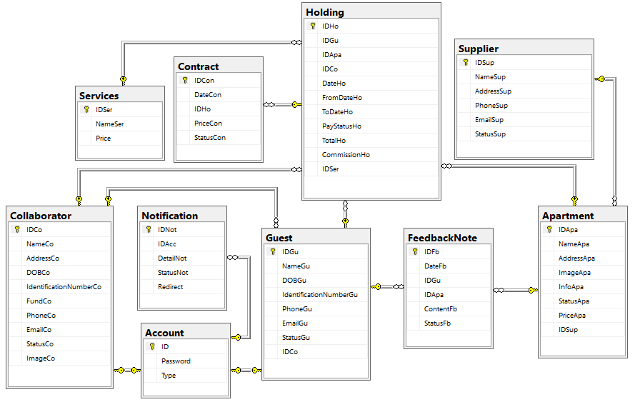

**Cấu Trúc Cơ Sở Dữ Liệu**

|  |  |  |  |  |  |  |
| --- | --- | --- | --- | --- | --- | --- |
| **Account** | | | | | | |
| **Column Name** | **Data Type** | **Allow Null** | **Default Value** | **Key** | **Validation** | **Description** |
| ID | varchar(20) | No |  | Primary |  | ID of Account |
| Password | nvarchar(30) | No |  |  |  | Password |
| Type | Varchar(20) | No |  |  |  | Type of Account |

|  |  |  |  |  |  |  |  |
| --- | --- | --- | --- | --- | --- | --- | --- |
| **Collaborator** | | | | | | | |
| **Column Name** | **Data Type** | **Allow Null** | **Default Value** | **Key** | **Validation** | **Description** |
| IDCo | varchar(20) | No |  | Primary |  | ID of Collaborator |
| NameCo | nvarchar(30) | No |  |  |  | Name of collaborator |
| IdentificationNumberCo | varchar(12) | No |  |  |  | Identification Number |
| AddressCo | nvarchar(50) | No |  |  |  | Adress |
| DOBCo | date | No |  |  |  | Date of birth |
| PhoneCo | varchar(11) | No |  |  |  | Phone |
| EmailCo | varchar(50) | No |  |  |  | Email |
| ImageCo | Varchar(20) | No |  |  |  | Image |
| StatusCo | varchar(20) | No |  |  |  | Status |

|  |  |  |  |  |  |  |  |
| --- | --- | --- | --- | --- | --- | --- | --- |
| **Guest** | | | | | | | |
| **Column Name** | **Data Type** | **Allow Null** | **Default Value** | **Key** | **Validation** | **Description** |
| IDGu | varchar(20) | No |  | Primary |  | ID of guest |
| NameGu | nvarchar(50) | No |  |  |  | Name of Guest |
| DOBGu | date | No |  |  |  | Date of birth |
| IdentificationNumberGu | varchar(11) | No |  |  |  | Identification Number |
| PhoneGu | int | No |  |  |  | Phone |
| EmailGu | varchar(50) | No |  |  |  | Email |
| StatusGu | varchar(50) | No |  |  |  | Status |
| IDCo | varchar(20) |  |  |  |  | ID of collaborator |

|  |  |  |  |  |  |  |
| --- | --- | --- | --- | --- | --- | --- |
| **Feedback** | | | | | | |
| **Column Name** | **Data Type** | **Allow Null** | **Default Value** | **Key** | **Validation** | **Description** |
| IDFb | varchar(20) | No |  | Primary |  | ID of feedback |
| DateFb | date | No |  |  |  | Date of feedback |
| IDGu | int | No |  |  |  | ID of guest |
| IDApa | varchar(20) | No |  |  |  | ID of apartment |
| ContentFb | nvarchar(100) | No |  |  |  | Content of feedback |
| StatusFb | varchar(30) | No |  |  |  | Response status |

|  |  |  |  |  |  |  |  |
| --- | --- | --- | --- | --- | --- | --- | --- |
| **Apartment** | | | | | | | |
| **Column Name** | **Data Type** | **Allow Null** | **Default Value** | **Key** | **Validation** | **Description** |
| IDApa | varchar(20) | No |  | Primary |  | ID of Student Class |
| NameApa | varchar(10) | No |  |  |  | Number of absent days |
| AddressApa | varchar(50) | No |  |  |  | Address |
| ImageApa | Varchar(50) | No |  |  |  | Image |
| InfoApa | nvarchar(150) | No |  |  |  | Info |
| StatusApa | varchar(50) | No |  |  |  | Status |
| PriceApa | money | No |  |  |  | Price |

|  |  |  |  |  |  |  |
| --- | --- | --- | --- | --- | --- | --- |
| **Holding** | | | | | | |
| **Column Name** | **Data Type** | **Allow Null** | **Default Value** | **Key** | **Validation** | **Description** |
| IDHo | varchar(20) | No |  | Primary |  | ID of holding |
| IDGu | varchar(20) | No |  |  |  | ID of guest |
| IDApa | varchar(20) | No |  |  |  | ID of apartment |
| IDCo | varchar(20) | No |  |  |  | ID of Collaborator |
| DateHo | date | No |  |  |  | Date of holding |
| FromDateHo | date | No |  |  |  | Check-in date |
| ToDateHo | date | No |  |  |  | Check-out date |
| PayStatusHo | varchar(20) | No |  |  |  | Status of Holding |
| CommissionHo | money | Yes |  |  |  | Commission for Collaborator |
| TotalHo | money | No |  |  |  | ID of Collaborator |

|  |  |  |  |  |  |  |
| --- | --- | --- | --- | --- | --- | --- |
| **Contract** | | | | | | |
| **Column Name** | **Data Type** | **Allow Null** | **Default Value** | **Key** | **Validation** | **Description** |
| IDCon | varchar(20) | No |  | Primary |  | ID of Contract |
| DateCon | date | No |  |  |  | Date of Signing |
| IDHo | varchar(20) | No |  |  |  | ID of holding |
| PriceCon | money | No |  |  |  | Price |
| StatusCon | varchar(20) | No |  |  |  | Status of contract |

|  |  |  |  |  |  |  |
| --- | --- | --- | --- | --- | --- | --- |
| **Supplier** | | | | | | |
| **Column Name** | **Data Type** | **Allow Null** | **Default Value** | **Key** | **Validation** | **Description** |
| IDSup | varchar(20) | No |  | Primary |  | ID of Supplier |
| NameSup | nvarchar(30) | No |  |  |  | Name of Supplier |
| AddressSup | nvarchar(50) | No |  |  |  | Adress |
| PhoneSup | varchar(11) | No |  |  |  | Phone |
| EmailSup | varchar(50) | No |  |  |  | Email |
| StatusSup | varchar(20) | No |  |  |  | Status |

|  |  |  |  |  |  |  |
| --- | --- | --- | --- | --- | --- | --- |
| **Services** | | | | | | |
| **Column Name** | **Data Type** | **Allow Null** | **Default Value** | **Key** | **Validation** | **Description** |
| IDSer | varchar(20) | No |  | Primary |  | ID of Service |
| NameSer | nvarchar(30) | No |  |  |  | Name of Service |
| Price | money | No |  |  |  | Price |

|  |  |  |  |  |  |  |
| --- | --- | --- | --- | --- | --- | --- |
| **Notification** | | | | | | |
| **Column Name** | **Data Type** | **Allow Null** | **Default Value** | **Key** | **Validation** | **Description** |
| IDNot | varchar(20) | No |  | Primary |  | ID of Notification |
| IDAcc | varchar(20) | No |  |  |  | ID of receive message Account |
| DetailNot | nvarchar(30) | No |  |  |  | Notification Detail |
| StatusNot | varchar(20) | No |  |  |  | Status of Notification |
| Redirect | varchar(20) |  |  |  |  | Destination Frame |

1. **TaskSheet**

|  |  |  |  |  |  |  |
| --- | --- | --- | --- | --- | --- | --- |
| **Project Ref. No: 2** | | **Project Title:**  **Quản Lý Học Viên** | **Date of Preparation of Activity Plan** | | | |
| **Sr. No.** | **Task** | | **Actual Start Date** | **Actual Days** | **Team Member Names** | **Status** |
| 01 | Data Flow Diagram | | May 23, 2018 | 5 | All Members | Completed |
| 02 | Entity Relationship Diagram | | All Members | Completed |
| 03 | Entity and Properties | | All Members | Completed |
| 04 | Database Relationship Diagram | | All Members | Completed |
| 05 | Database Structure | | All Members | Completed |
| 07 | Tasksheet | | All Members | Completed |

|  |  |  |
| --- | --- | --- |
|  | Prepare By: Group 2 | Approved By: Faculty |
| Date: 23-May-18 | Team Leader  **Le Cong Dat** | **Dao Ngoc Anh** |

# REVIEW 3

# Login

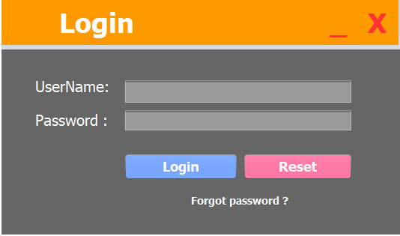

**5**

**7**

**6**

**4**

**3**

**2**

**1**

|  |  |  |  |  |
| --- | --- | --- | --- | --- |
| **No** | **Item** | **Type** | **Validation** | **Description** |
| 1 | Username | Text Field | Not blank | User’s Account |
| 2 | Password | Text Field | Not blank | User’s Password |
| 3 | Login | Button |  | Check Account and Password. If correct, login form will be closed, Main Form will be opened. |
| 4 | Reset | Button |  | Clear Username & Password text field to re-enter. |
| 5 | Forgot password | Label |  | Login form will be closed, Forgot Password Form will be opened. |
| 6 | Close | Label |  | Close Application |
| 7 | Minimize | Label |  | Minimize Application |

**Forgot password**

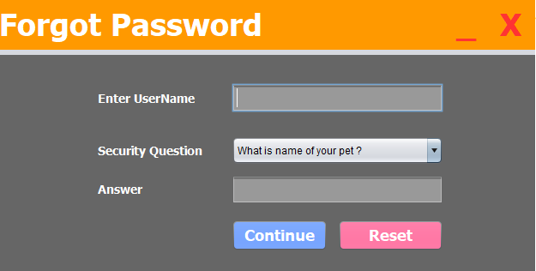

**4**

**5**

**3**

**2**

**1**

|  |  |  |  |  |
| --- | --- | --- | --- | --- |
| **No** | **Item** | **Type** | **Validation** | **Description** |
| 1 | Username | Text Field | Not blank | User’s Account |
| 2 | Security question | Combo box |  | Choose a security question belongs to Username |
| 3 | Answer | Text Field |  | Enter user’s answer. |
| 4 | Reset | Button |  | Clear Username & Answer text field to re-enter. |
| 5 | Continue | Button |  | Check Username, question & answer. If correct, open change password form, else a notification will be shown. |

**Create new password**

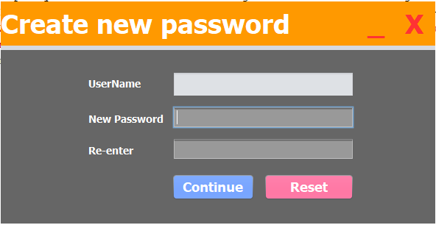

**5**

**4**

**3**

**2**

**1**

|  |  |  |  |  |
| --- | --- | --- | --- | --- |
| **No** | **Item** | **Type** | **Validation** | **Description** |
| 1 | Username | Text Field |  | Take the value of User’s Account from Forgot password form. |
| 2 | New password | Text Field | Not blank | Enter new password |
| 3 | Re-enter | Text Field | Not blank | Re-enter password |
| 4 | Reset | Button |  | Clear Password & Re-enter text field. |
| 5 | Continue | Button |  | Check values of new password and reenter. If they are the same, close this form and update new password to database, then open new login form. Else a notification will be shown. |

**Main form**

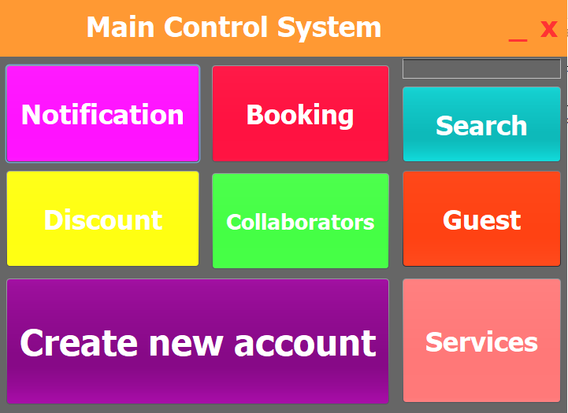

**9**

**8**

**7**

**6**

**5**

**4**

**1**

**3**

**2**

|  |  |  |  |  |
| --- | --- | --- | --- | --- |
| **No** | **Item** | **Type** | **Validation** | **Description** |
| 1 | Username | Text Field |  | Take the value of User’s Account from Login form. |
| 2 | Notification | Button |  | Open notification form |
| 3 | Booking | Button |  | Open Booking form |
| 4 | Search | Button |  | Open Search form |
| 5 | Discount | Button |  | Open Discount form |
| 6 | Collaborator | Button |  | Open Collaborator control form |
| 7 | Guest | Button |  | Open Guest control form |
| 8 | New account | Button |  | Open Register form |
| 9 | Service | Button |  | Open Service control form |

**Register form**

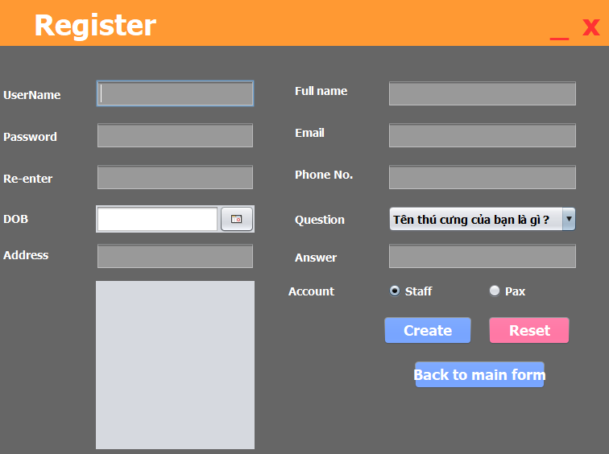

**15**

**14**

**13**

**12**

**11**

**10**

**6**

**5**

**4**

**3**

**2**

**1**

**9**

**8**

**7**

|  |  |  |  |  |
| --- | --- | --- | --- | --- |
| **No** | **Item** | **Type** | **Validation** | **Description** |
| 1 | Username | Text Field | Not blank | Enter new Username |
| 2 | Password | Text Field | Not blank | Enter new Password |
| 3 | Re-enter pass | Text Field | Not blank | Re-Enter Password |
| 4 | Date of birth | Date | Not blank | Choose new user date of birth |
| 5 | Address | Text Field | Not blank | Enter new user address |
| 6 | Collaborator | Panel | Not blank | Insert image of new user |
| 7 | Full name | Text Field | Not blank | Enter new user full name |
| 8 | Email | Text Field | Not blank | Enter new user email |
| 9 | Phone number | Text Field | Not blank | Enter new user phone number |
| 10 | Security question | Combo box | Not blank | Choose a security question |
| 11 | Answer | Text Field | Not blank | Enter new user answer. |
| 12 | Account | Radio button | Not blank | Choose type of new account |

|  |  |  |  |  |
| --- | --- | --- | --- | --- |
| 13 | Create new account | Button |  | If there is any blank field or password & re-enter are not the same, an notification will be shown. Else, create new user and update to database |
| 14 | Reset | Button |  | Clear all field to re-enter |
| 15 | Back to main form | Button |  | Close this form then open main form |

**Thông báo**

A screenshot of a cell phone

Description generated with very high confidence

**3**

**2**

**1**

|  |  |  |  |  |
| --- | --- | --- | --- | --- |
| **No** | **Item** | **Type** | **Validation** | **Description** |
| 1 | Notification Detail | Label |  | Notification Detail |
| 2 | Notification status | Radio |  | Notification Status |
| 3 | Destination | Button |  | Destination Frame |

## Quản lý căn hộ

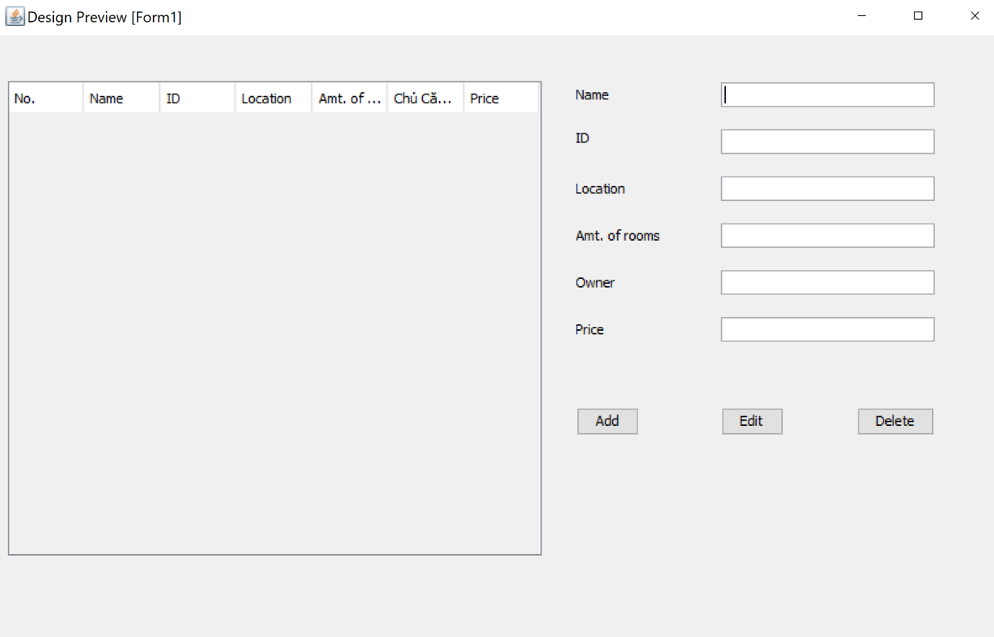

**8**

**10**

**9**

**7**

**6**

**5**

**4**

**3**

**2**

**1**

|  |  |  |  |  |
| --- | --- | --- | --- | --- |
| **No** | **Item** | **Type** | **Validation** | **Description** |
| 1 | Apartment table | Table |  | Show all apartments and their information |
| 2 | Name | Text field | Not blank | Name of apartment |
| 3 | ID | Text field | Not blank | Apartment ID |
| 4 | Location | Text field | Not blank | Location |
| 5 | Amt. of rooms | Text field | Digits from 1 | Amount of rooms |
| 6 | Owner | Text field |  |  |
| 7 | Price | Text field | Not blank | Price for 1 day |
| 8 | Add | Button |  | Add a new apartment |
| 9 | Edit | Button |  | Edit apartment information |
| 10 | Delete | Button |  | Delete apartment |

**Tìm kiếm căn hộ**

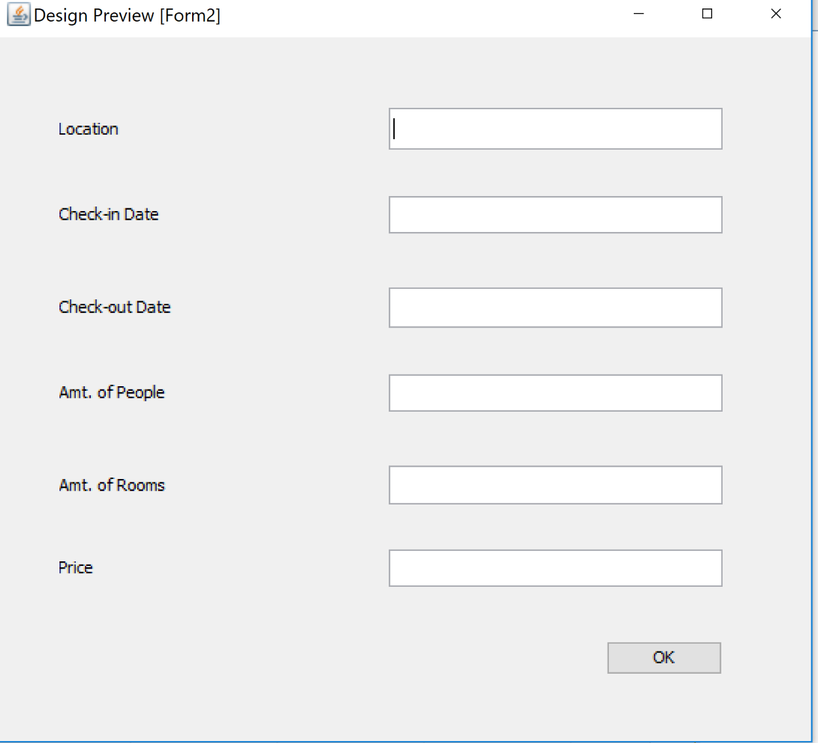

**7**

**6**

**5**

**4**

**3**

**2**

**1**

|  |  |  |  |  |
| --- | --- | --- | --- | --- |
| **No** | **Item** | **Type** | **Validation** | **Description** |
| 1 | Location | Text field |  | Location of apartment |
| 2 | Check-in date | Text field |  | Check-in date |
| 3 | Check-out date | Text field |  | Check-out date |
| 4 | Amt.of People | Text field |  | Amount of People |
| 5 | Amt.of rooms | Text field |  | Amount of rooms |
| 6 | Price | Text field |  | Price per day |
| 7 | OK | Button |  | Submit |

## Quản lý cộng tác viên

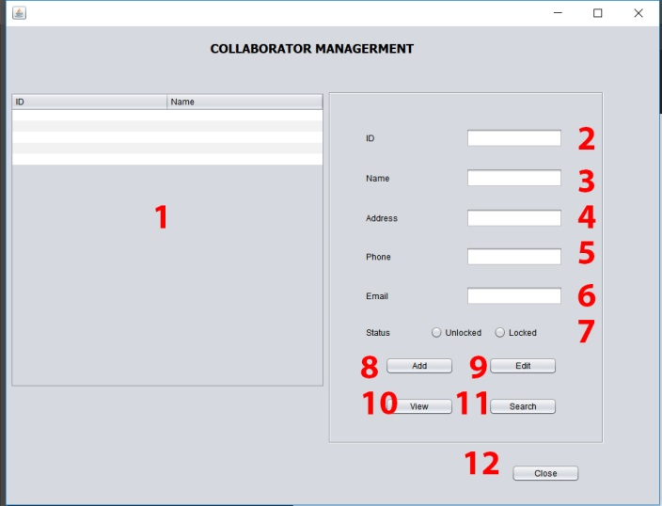

|  |  |  |  |  |  |
| --- | --- | --- | --- | --- | --- |
| **No** | | **Item** | **Type** | **Validation** | **Description** |
| 1 | Collaborator Table | | Table |  | Show all Collaborator |
| 2 | ID | | Text field | Not blank | Coll. ID |
| 3 | Name | | Text field | Not blank | Coll. Name |
| 4 | Address | | Text field | Not blank | Coll. Address |
| 5 | Phone | | Text field | Not blank | Coll. Phone |
| 6 | Email | | Text field |  | Coll. Email |
| 7 | Status | | Radio Button |  | Status of Coll. ( Unlocked/Locked) |
| 8 | Add | | Button |  | Add a new Coll. |
| 9 | Edit | | Button |  | Edit Coll. Information |
| 10 | View | | Button |  | View Coll. Information |
| 11 | Search | | Button |  | Search Coll. |
| 12 | Close | | Button |  | Close Program |

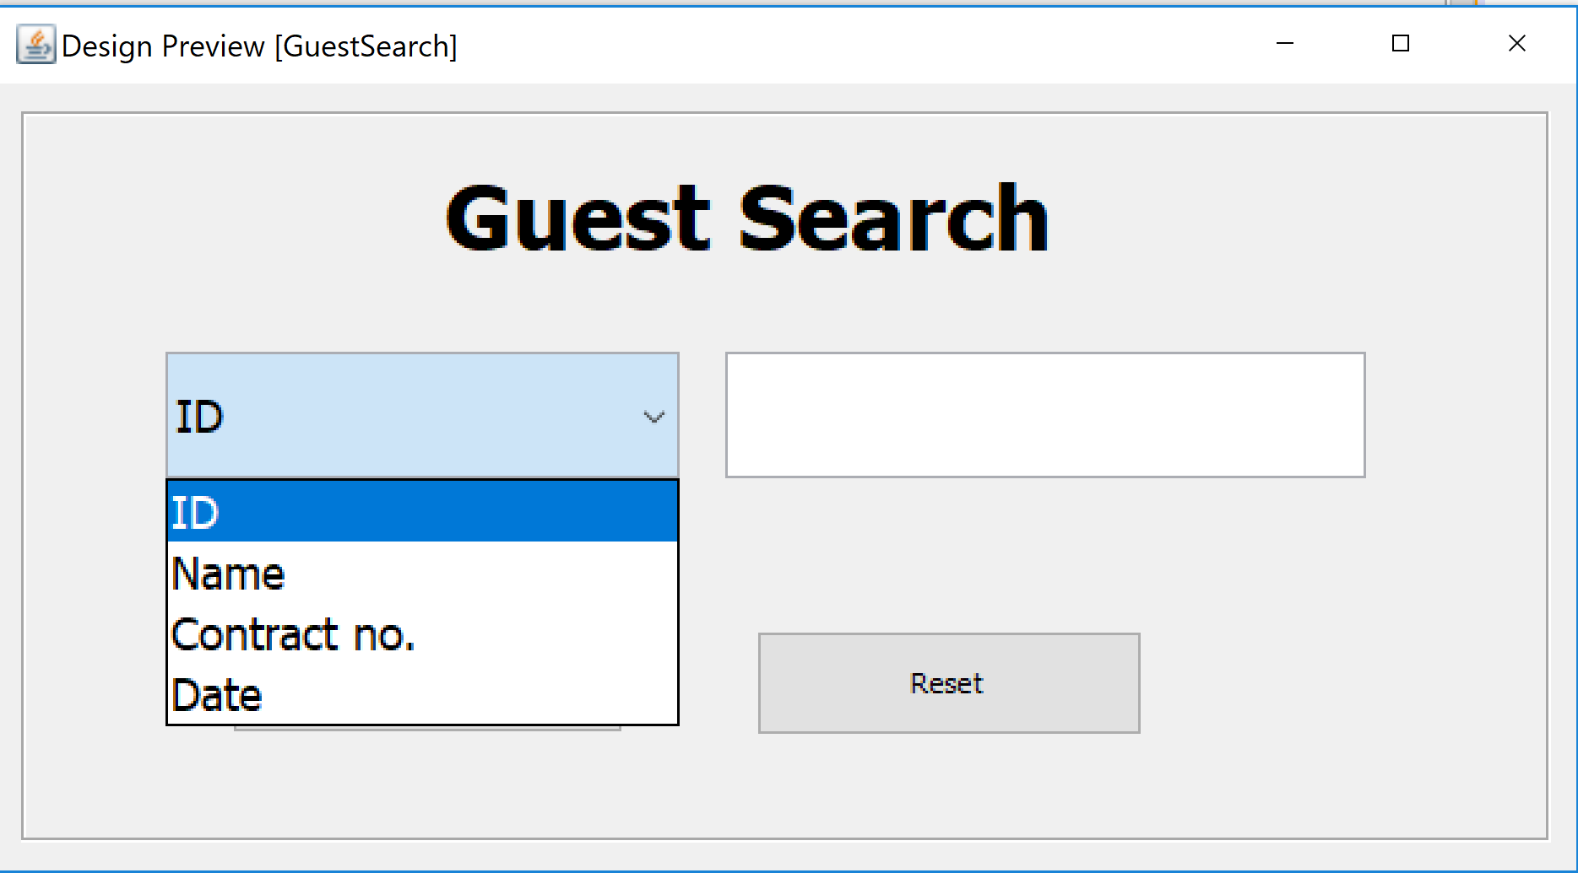

**1**

**2**

**3**

**4**

|  |  |  |  |  |
| --- | --- | --- | --- | --- |
| **No** | **Item** | **Type** | **Validation** | **Description** |
| 1 | Guest Search | Text field |  |  |
| 2 | ID/name/ContractNo.. | Text field |  | ID/Name/ContractNo.. |
| 3 | Reset | button |  | Reset all field |
| 4 | Search | Button |  | Search |

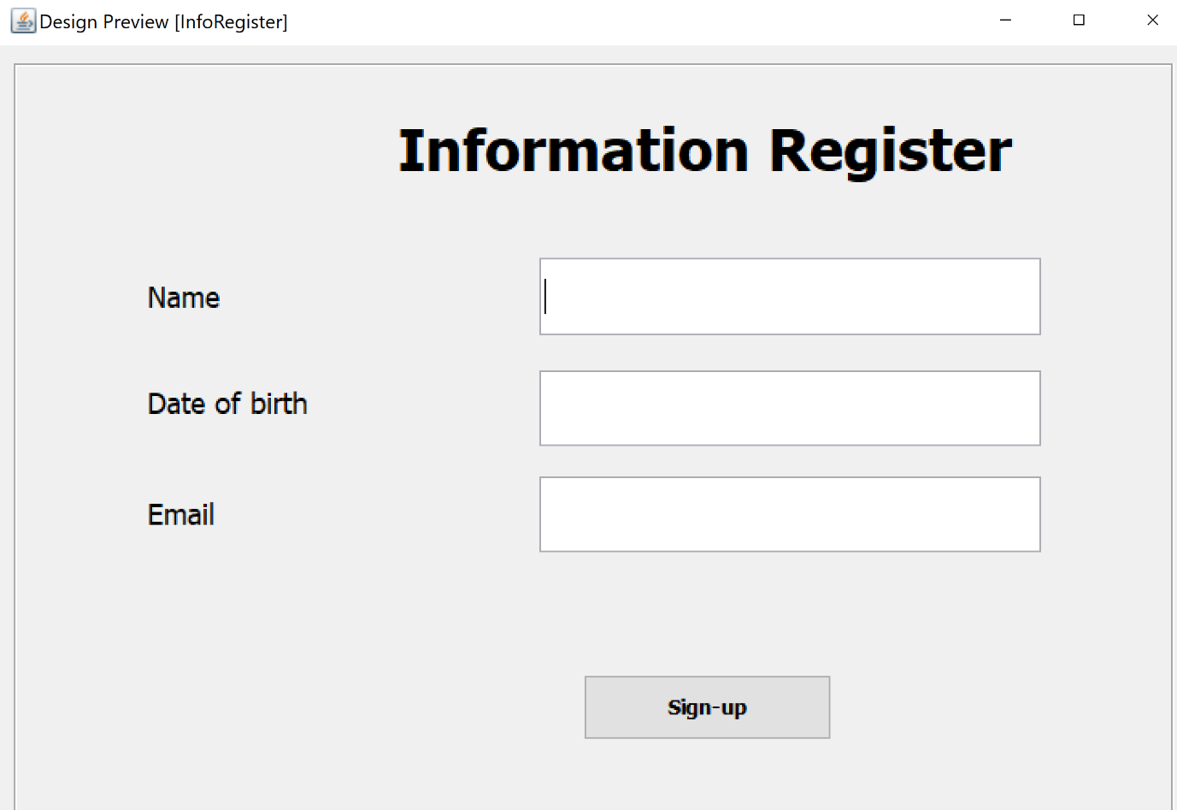

**1**

**2**

**3**

**4**

**5**

|  |  |  |  |  |
| --- | --- | --- | --- | --- |
| **No** | **Item** | **Type** | **Validation** | **Description** |
| 1 | Information Register | Text field |  |  |
| 2 | Name | Text field |  | Name of guest |
| 3 | Date of birth | Text field |  | Date of birth of guest |
| 4 | Email | Text field |  | Email of guest |
| 5 | Sign – up | button |  | Sign – up |

**Quản lý nhà cung cấp**

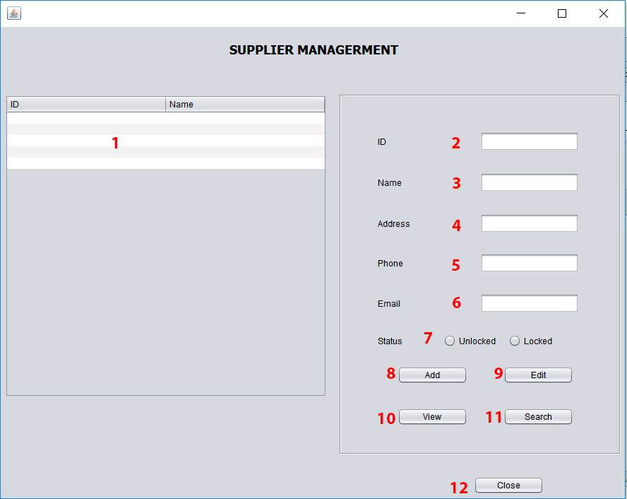

|  |  |  |  |  |  |
| --- | --- | --- | --- | --- | --- |
| **No** | | **Item** | **Type** | **Validation** | **Description** |
| 1 | Supplier Table | | Table |  | Show all Supplier |
| 2 | ID | | Text field | Not blank | Supplier ID |
| 3 | Name | | Text field | Not blank | Supplier Name |
| 4 | Address | | Text field | Not blank | Supplier Address |
| 5 | Phone | | Text field | Not blank | Supplier Phone |
| 6 | Email | | Text field |  | Supplier Email |
| 7 | Status | | Radio Button |  | Status of Account ( Unlocked/Locked) |
| 8 | Add | | Button |  | Add a new Supplier |
| 9 | Edit | | Button |  | Edit Supplier Information |
| 10 | View | | Button |  | View Supplier Information |
| 11 | Search | | Button |  | Search Supplier |
| 12 | Close | | Button |  | Close Program |

**Giữ chỗ**

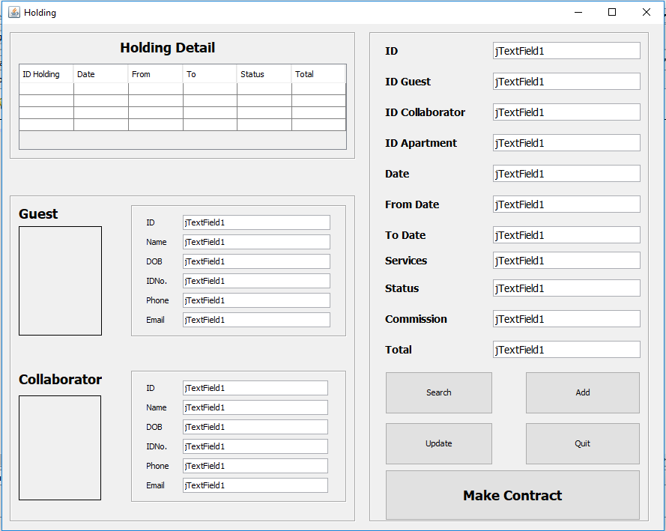

**1**

**2**

**3**

**6**

**7**

**9**

**10**

**11**

**12**

**13**

**14**

**15**

**16**

**182**

**192**

**172**

**8**

**5**

**4**

|  |  |  |  |  |
| --- | --- | --- | --- | --- |
| **No** | **Item** | **Type** | **Validation** | **Description** |
| 1 | Holding detail | Table |  | Display Holding Table Database |
| 2 | ID | Text field | Not blank | ID of holding |
| 3 | ID Guest | Text field | Not blank | ID of Guest |
| 4 | ID Collaborator | Text field | Not blank | ID of Collaborator |
| 5 | ID Apartment | Text field | Not blank | ID of Apartment |
| 6 | Date | Text field | Not blank | Holding Date |
| 7 | From Date | Text field | Not blank | From Date |
| 8 | To Date | Text field | Not blank | To Date |
| 9 | Services | Text field | Not blank | Registerd services |
| 10 | Status | Text field | Not blank | Payment Status |
| 11 | Commission | Text field | Not blank | Commission for Collaborator |
| 12 | Total | Text field | Not blank | Total |
| 13 | Search | Button |  | Search Holding |
| 14 | Add | Button |  | Add Holding |
| 15 | Update | Button |  | Update Holding |
| 16 | Quit | Button |  | Quit this window |
| 17 | Make Contract | Button |  | Make new contract from current Holding |
| 18 | Guest | Image and Textfield | Not blank | Image and Information of Guest |
| 19 | Collaborator | Image and Textfield | Not blank | Image and Information of Collaborator |

**Hợp đồng**

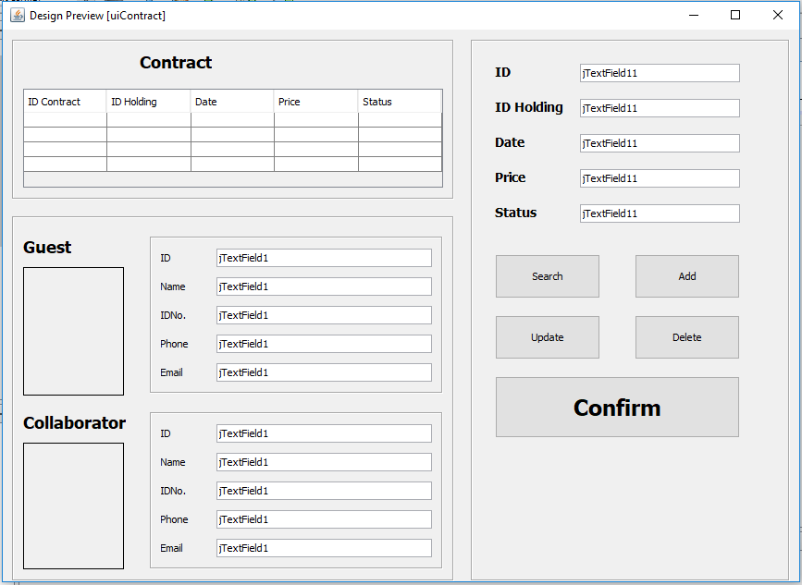

**13**

**12**

**11**

**10**

**9**

**8**

**7**

**6**

**5**

**4**

**3**

**2**

**1**

|  |  |  |  |  |
| --- | --- | --- | --- | --- |
| **No** | **Item** | **Type** | **Validation** | **Description** |
| 1 | Contract | Table |  | Display Contract Table Database |
| 2 | ID | Text field | Not blank | ID of contract |
| 3 | ID Holding | Text field | Not blank | ID Holding |
| 4 | Date | Text field | Not blank | Signing Date |
| 5 | Price | Text field | Not blank | Price |
| 6 | Status | Text field | Not blank | Status of contract |
| 7 | Search | button |  | Search |
| 8 | Add | button |  | Add |
| 9 | Update | button |  | Update |
| 10 | Delete | button |  | Delete |
| 11 | Confirm | button |  | Confirm |
| 12 | Guest | Image and Textfield |  | Image and Information of Guest |
| 13 | Collaborator | Image and Textfield |  | Image and Information of Collaborator |

## Quản lý khách thuê

## 

**1**

**2**

**4**

**3**

**5**

**6**

**7**

**8**

**9**

**10**

**11**

**13**

**14**

**15**

**16**

**12**

|  |  |  |  |  |
| --- | --- | --- | --- | --- |
| **No** | **Item** | **Type** | **Validation** | **Description** |
| 1 | Detail | Text field |  | Detail of Guests |
| 2 | ID | Text field | Not blank | ID of guest |
| 3 | Name | Text field | Not blank | Name of guest |
| 4 | Birthday | Text field | Not blank | Birthday of guest |
| 5 | IdentiNo | Text field | Not blank | Identity card number |
| 6 | Phone | Text field | Not blank | Phone of guest |
| 7 | Email | Text field | Not blank | Email of guest |
| 8 | Status | Text field | Not blank | Status of guest |
| 9 | CollaboratorID | Text field | Not blank | ID of Collaborator |
| 10 | Search | button |  | Searching based on Account ID. Program will show all guests detail |
| 11 | Block | button |  | Block bad Guest |
| 12 | Unblock | button |  | Unblock Guest |
| 13 | Cancel | button |  | Exit this form |
| 14 | Add | button |  | Add more Guest |
| 15 | Update | button |  | Update Guests detail |
| 16 | Delete | button |  | Delete Guest |
| 17 | Customer list | table |  | All customers list |

## Quản lý dịch vụ

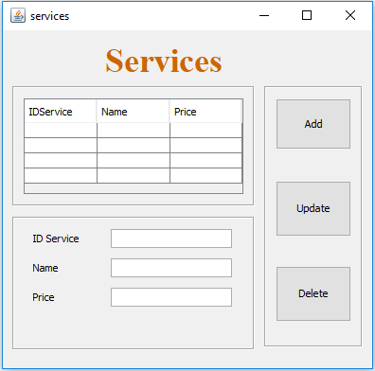

**2**

**3**

**4**

**5**

**6**

**7**

**8**

**1**

|  |  |  |  |  |
| --- | --- | --- | --- | --- |
| **No** | **Item** | **Type** | **Validation** | **Description** |
| 1 | Services | Table |  | All services |
| 2 | IDService | Text field | Not blank | ID of service |
| 3 | Name | Text field | Not blank | Name of service |
| 4 | Price | Text field | Not blank | Price of service |
| 5 | Add | Button |  | Add |
| 6 | Update | Button |  | Update |
| 7 | Delete | Button |  | Delete |
| 8 | Servicé | Panel |  | Editable Services information |

**Task sheet**

|  |  |  |  |  |  |  |
| --- | --- | --- | --- | --- | --- | --- |
| **Project Ref.No: 2** | | **Project Title:**  **Loan Processing System** | **Date of Preparation of Activity Plan** | | | |
| **Sr. No.** | **Task** | | **Actual Start Date** | **Actual Days** | **Team Member Names** | **Status** |
| 01 | Login, Change Password, Main Frame, Manage Account, Manage Notification, Feedback | | May, 30, 2018 |  | Nguyen Thanh Nam |  |
| 02 | Manage Collaborator | | Tran Tan Duy |  |
| 03 | Manage Guest, services | | Tran Thi Tuyet Duyen |  |
| 04 | Manage Holding, Contract, connect frames, writing Library, search, choose image, choose date, text field. | | Le Cong Dat |  |
| 05 | Manage Apartment | | Lam Ngoc Duyen |  |

|  |  |  |
| --- | --- | --- |
|  | Prepare By: Group 2 | Approved By: Faculty |
| Date: 1-June-18 | Team Leader  **Le Cong Dat** | **Dao Ngoc Anh** |